Исследовательская работа
на тему:
«Славный сын земли Кубанской»

Выполнила
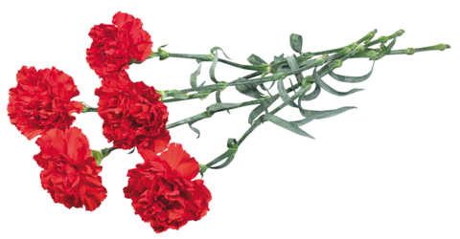
ученица 11 класса
МОУ ДО ЦДО
«Истоки»
Акимова Анастасия
Руководитель
Гридина Л.К.
Электрогорск
2015

Цель работы:
- познакомиться с термином «Великая Отечественная»;
- познакомиться с героем Советского Союза, моим троюродным прадедушкой, И. Ф. Рулевым и его боевым подвигом.

Источники:
- записки зятя Ивана Филипповича
- Золотая Слава Кубани. Россия. Краснодарский край. Краснодар, 2003
- Календарь памятных и знаменательных событий Краснодарского края. Краснодар, 2006
- Сайт «Подвиг народа» http://podvignaroda.mil.ru/?#id=150028459&tab=navDetailManAward

Прошло много лет с того дня - первого дня Великой Отечественной Войны. И его никто никогда не сможет забыть. Описать все ее ужасы просто невозможно. Потрясает все. Накануне 70-летия победы нашего народа над фашистами особенно восхищают люди – ветераны той далекой войны: добрые, трогательные, сохранившие молодость души.
Таких войн, когда на борьбу с захватчиками поднимался весь народ, когда на поле брани сталкивались многомиллионные армии, перед которым меркло всё, что было до этого, мировая военная история ещё не знала. Великая Отечественная война значительно повернула всю жизнь страны, вошла в каждый дом, в каждую семью.
Из станицы Новолабинской Усть-Лабинского района Краснодарского края на фронт было призвано более 800 человек, половина из них героически погибла на фронте. Около 400 участников войны вернулись домой победителями, имея ордена и награды.
Высшего звания, Героя Советского Союза, удостоен и мой троюродный прадед Рулев Иван Филиппович.
Он в семнадцать (17) лет ушел на фронт, а в девятнадцать (19) он стал Героем Советского Союза.
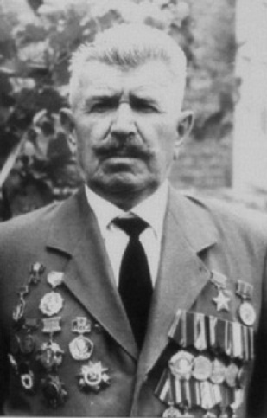
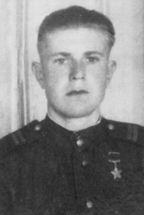
5 мая 1924 года в семье казака Рулева Филиппа Александровича родился сын Иван.
Иван после окончания 6 классов поступил на работу в колхоз имени Коминтерна. С 1938 по 1942гг. трудился в колхозе.
В марте 1943 года, когда станица была освобождена от врага, Иван, как и многие его земляки-станичники, влился новобранцем в ряды действующей армии.
А до этого ему пришлось мстить врагам на оккупированной территории. Восемнадцатилетний Иван, оставшийся в семье за старшего, сполна испытал на себе все тяготы оккупации, насмотрелся, как фашистские изверги издевались над мирным населением. Он ждал с нетерпением возможности отправиться на фронт, где его старшие братья Александр и Алексей.
Иван Филиппович Рулев был рядовым сапером 68-го инженерно-саперного батальона 46й Армии.
В сентябре 1943 года, 3-й Украинский фронт подошел к Днепру. Днепр –могучая река, и надо было переправиться на другой берег, в тыл к немецким захватчикам незамеченными.
Ночь с 25 на 26 сентября. Около одиннадцати часов ночи прослушали инструктаж. Сдали документы, срезали пуговицы, чтобы в случае чего, было легче раздеться в воде.
Вышли на берег. Перед бойцами был Днепр, за ним – враг. Аккуратно, без лишней суеты, спустили на воду лодки и плоты, погрузили боеприпасы.
Плыли молча, сильно налегая на весла и в ожидании осветительных ракет.
Лодки мягко коснулись берега, занятого врагом. Разведчиков тихо высадили. Сняли дозорных, минные проходы сделали – словно не в зубах у немцев были, а на учениях.
Внезапно фашисты обнаружили советских солдат и подняли тревогу, но было уже поздно, началась переправа основных сил наступающего батальона, и стрелковая рота приняла бой. Когда к берегу, где высаживались атакующие, прорвались фашистские танки и автоматчики, сапер Рулев взялся за автомат, отбивая контратаки.
Под огнем противника многих ранило, моего троюродного прадедушку тоже. Лодка получила пробоину прямо на середине реки. Он закрыл ее своим телом и предложил вычерпывать воду касками из лодки. Так они добрались до берега. Сколько времени он провел в холодной воде, Иван не помнит. На помощь подоспели бойцы, удерживающие плацдарм. (Плацдарм — территория своего государства, используемая при подготовке вторжения на территорию противника в качестве базы для сосредоточения и развёртывания вооружённых сил, может иметь стратегическое или оперативное значение.)
Здесь медики оказали Рулеву необходимую помощь. Ходить он теперь не мог, но сидеть мог, и руки были в порядке. Придя в себя, Иван решил организовать переправу раненых бойцов с плацдарма на левый берег Днепра, в тыл.
Потом он попросил разрешение у военврача и командира. Командир смотрел на его раненую ногу, кровавую гимнастерку и молчал. А вокруг слышны были стоны тяжелораненых бойцов, которым нужна была серьезная медицинская помощь. Сурово сжав губы, врач махнул рукой. Рулев принял этот жест как знак согласия и пополз к лодке.
Иван Филиппович сел за весла. В голове шумело от потери крови. Бойцы столкнули лодку с мели и пожелали доброго пути. Чем дальше отходили от берега, тем сложнее было управлять, одному, груженой лодкой. Чувство долга перед ранеными товарищами придавало ему силы.
На десантной лодке, в течение дня, Иван Рулев сделал 6 рейсов через кипящий Днепр, переправил 70 бойцов со снаряжением, которые с ходу вступали в бой с превосходящими силами противника. 20 тяжелораненых солдат вывез Иван с плацдарма. Из-за кровоточащей раны он потерял много крови, сознание покинуло его в один из последних рейсов, и он упал в мутные воды Днепра. И у несли бы его могучие воды Днепра, если бы не увидел этого момента его друг – командир отделения А. Д. Головатюк. Он спас жизнь сослуживцу.
Эта переправа на века останется в памяти народной.
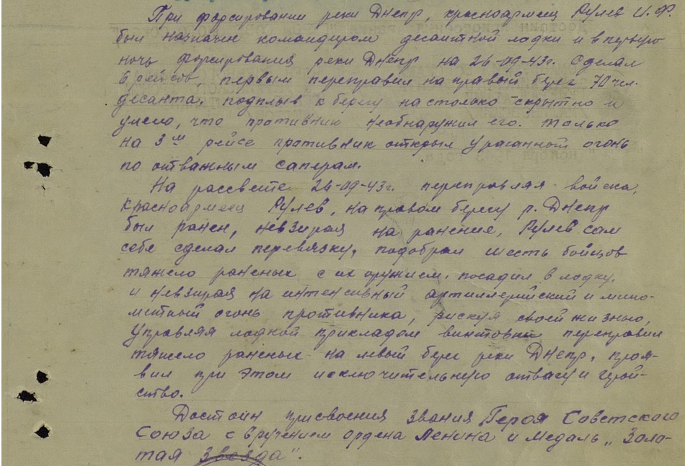

Рана оказалась серьезной — долго его лечили в госпитале.
Уже в госпитале он получил известие о том, что Указом Президиума Верховного совета СССР от 22.02.1944 года «За мужество и храбрость, находчивость и смелость, проявленные в боях с немецко-фашистскими захватчиками при переправе через Днепр Ивану Филипповичу Рулеву присвоено звание Героя Советского Союза»
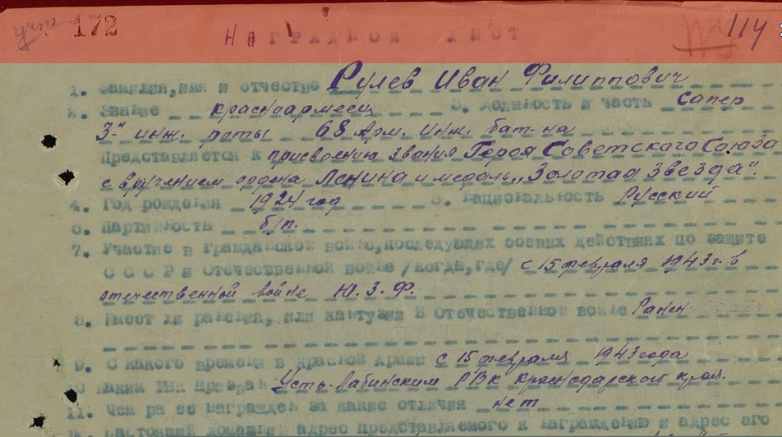
После войны Иван Рулев вернулся в станицу Ново-Лабинскую. Получив специальность, с 1950 по 1953 год работал председателем в солохаульском колхозе имени Кирова.
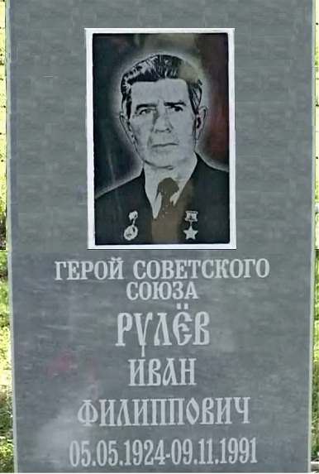
С 1953 до 1984 года был агрономом колхозе «Рассвет» в родной Ново-Лабинской.
Умер 9 ноября 1991 года.

В честь подвига И.Ф.Рулева военный корреспондент В. Кизогло написал стихотворение:
Так двадцать солдат спас от смерти сапер,
И семьдесят вывел в атаку,
Фашистов стрелял комсомолец в упор,
И враг в плен сдавался от страху
В станице кубанской родился Рулев.
Зовут ее Новолабинской.
Он подвиг в войну совершил боевой
Под городом Днепродзержинском.
В одном из писем в адрес И.Ф. Рулёва Александр Головатюк написал:
Не взяли нас ни сталью, ни огнем,
Ни с воздуха, ни с суши и ни с моря,
Мы по земле растоптанной пройдем
В других местах, с другим врагом.
Но мы не отступаем, нет, нигде
Не упадем и не опустим плечи,
В любом бою, любой шальной беде
Пойдем в упор, наперекор, навстречу.
Я горжусь своим троюродным прадедушкой. Он был мужественным, сильным, храбрым и отважным! Я всегда буду помнить о его героическом подвиге.
Жить в мире – именно этого хотели наши прадеды. Низкий поклон павшим и живым! Пусть эта память и опыт учат нас добру, миролюбию, человечности. И пусть никто из нас не забудет, кто и как боролся за нашу свободу и счастье. Мы помним о каждом солдате, не вернувшемся с войны, помним, какой ценой он добыл победу.
В этом году исполняется 70 лет Великой Победе. Многие ветераны не дожили до этого праздника. А те, кто придут 9 мая на этот праздник, со слезами на глазах возложат венки, цветы к могилам погибших солдат и будут радоваться нашей свободной жизни.
Память о Великой Отечественной войне и ее героях будет жить вечно в сердцах людей.


